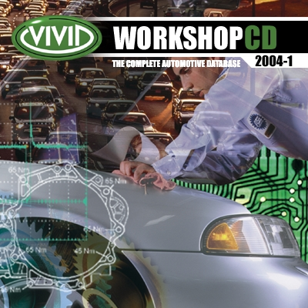

URGENTE
509) WORKSHOP (2 CDS) MUY BUENO ESTE PROGRAMA ES SUPERIOR AL AUTODATA 2004 Y 2005

ESQUEMAS ELECTRICOS, UBICACION DE COMPONENTES, UBICACION DE RELES Y FUSIBLES, DATOS TECNICOS DE MOTOR, SUSPENSION DIRECCION, INFORMACION SOBRE FRENOS, ESQUEMAS ELECTRICOS DE VW, AUDI, SEAT, JEEP, FORD, BMW, RENAULT, FIAT. ALFA ROMEO, LINCOL, LEXUS, PEUGEOT, ROVER, NISSAN, MITSUBISHI, MERCEDES BENZ, LAND ROVER, GM, MINI, OPEL, PEUGEOT, SAAB, KIA, LANCIA, JAGUAR HYUNDAI, DAIHATSU, DAEWOO, CITROEN, CADILLAC, HONDA, SUBARU, TOYOTA, SUZUKI, SAAB Y MAS.

Todo esto en oferta por tiempo limitado hasta el 31/12/2005 a sólo $75.00 USD, para entrega inmediata. Envío por correo incluido.

Única oportunidad.

Pedidos a ventas@escuelademecanica.org.mx

No dejes de visitar el catálogo completo. www.escuelademecanica.org.mx

